Sitio | Imagen | Latitud | Longitud | Descripción
Puerto Cabezas (Bilwi) - Muelle Histórico y Casco Urbano | 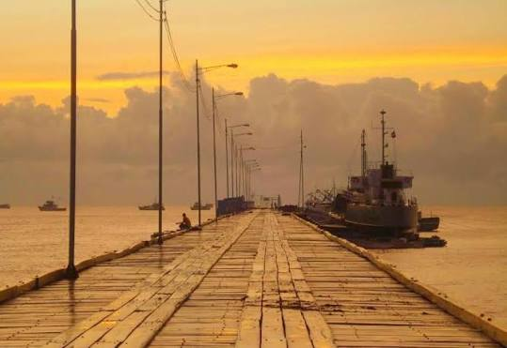  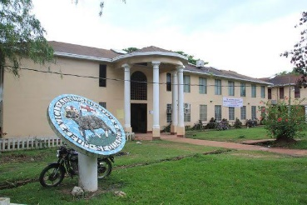  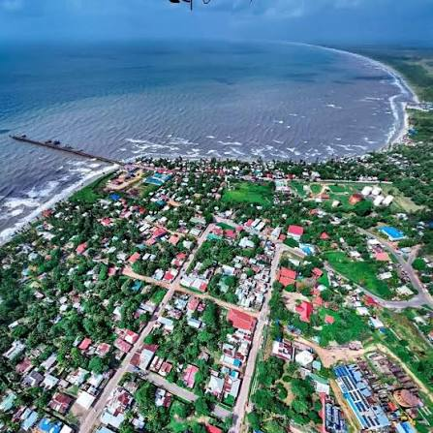  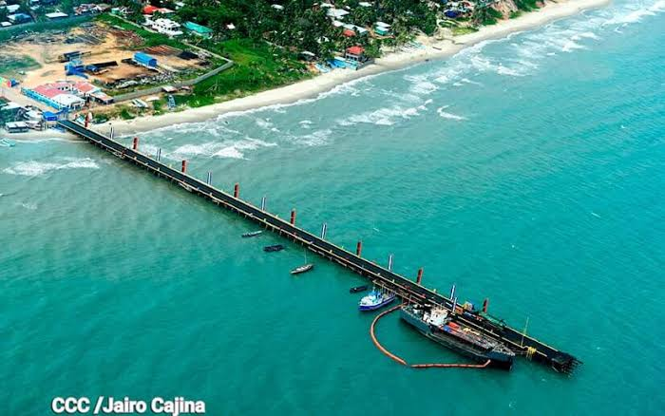  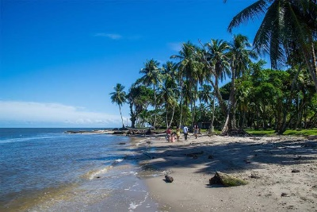 | 14.0292° | 83.3712° | El Muelle Histórico y el Casco Urbano de Puerto Cabezas (Bilwi) representan el núcleo identitario, económico y cultural de la Costa Caribe Norte de Nicaragua. Este conjunto costero y urbano fusiona el legado de las empresas madereras y bananeras del siglo XX con la vibrante diversidad de los pueblos Miskitu, Afrodescendiente (Creole) y Mayangna. file:///C:/Users/usuario/Downloads/admin,+482-1300-1-CE.pdf
Waspam y la Cuenca del Río Coco (Wangki) | 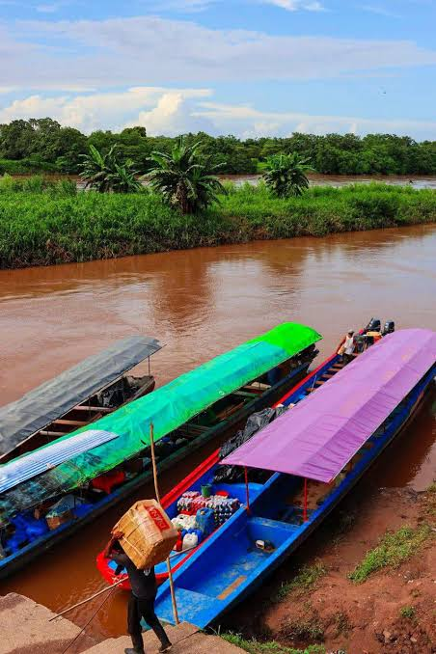  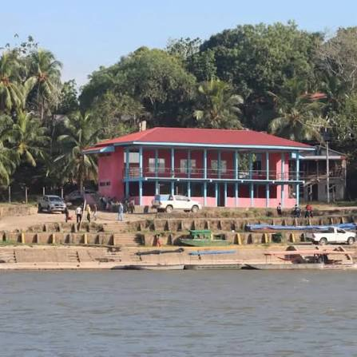  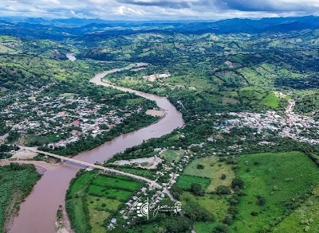  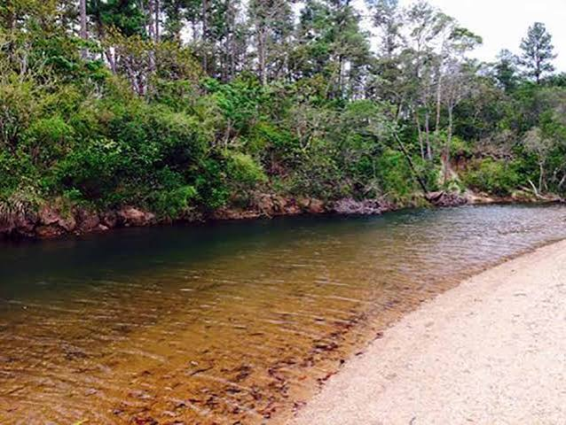  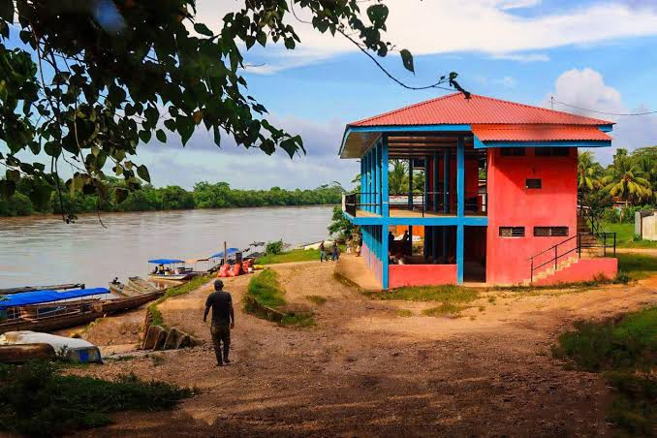 | 14° 44′ | 83° 58´ | Waspam, oficialmente Waspam Rio Coco, es uno de los municipios más emblemáticos de la Costa Caribe Norte de Nicaragua. Reconocido como centro histórico de la cultura miskita y núcleo estratégico en la cuenca del río Wangki (Coco), este territorio combina riqueza cultural y enorme potencial económico, pero enfrenta también profundas desigualdades sociales y falta de infraestructura.  Su identidad multiétnica, su geografía selvática y su vital conexión fluvial lo convierten en un municipio imprescindible para entender el futuro del Caribe nicaragüense.  https://noticiasbluefields.com/blog/waspam-la-puerta-del-rio-coco-que-suena-y-define-el-futuro-del-caribe-norte/
Triángulo Minero (Bonanza, Rosita y Siuna) | 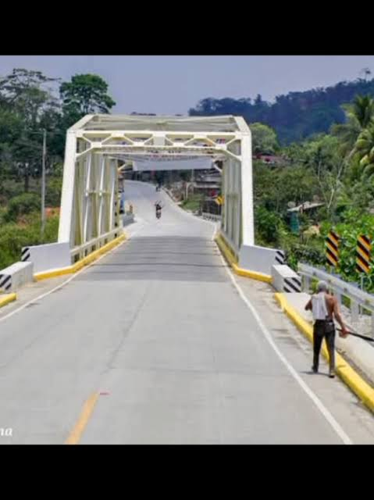  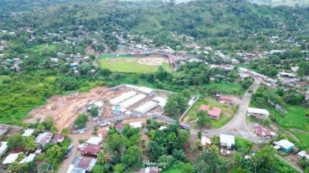  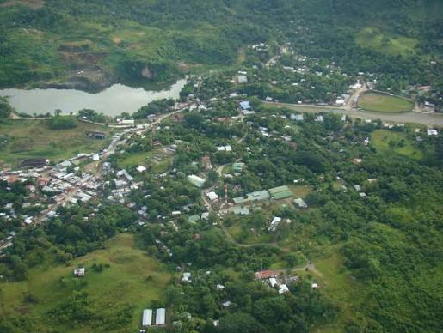  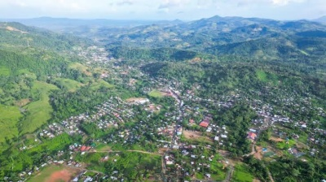  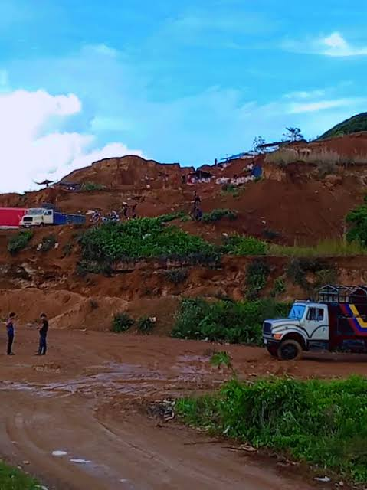 | 14° 1' 0" | 84° 34' 60" | Al Triángulo Minero lo integran los municipios de Siuna, Rosita y Bonanza, ubicados en las áreas protegidas de la Reserva Biosfera de Bosawás. Estos municipios se unen a la Región del Pacífico a través de una carretera en excelentes condiciones para transitar.  Complejo minero desarrollado a finales del siglo XIX por compañías mineras norteamericanas y canadienses para la extracción masiva de oro y cobre. Posee un patrimonio arquitectónico e industrial de estilo enclave occidental. https://www.intur.gob.ni/2018/08/24/nicaragua-relanza-turismo-del-triangulo-minero-y-prinzapolka/
Comunidad Indígena Ancestral de Karata | 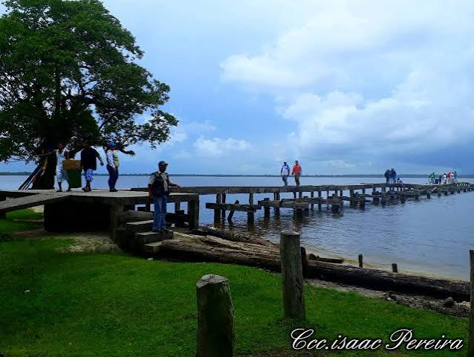  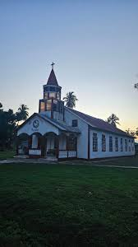  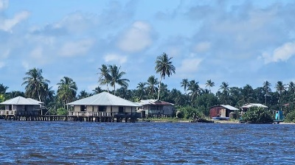  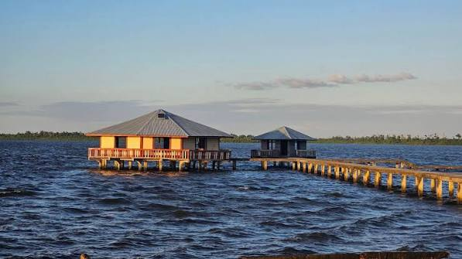  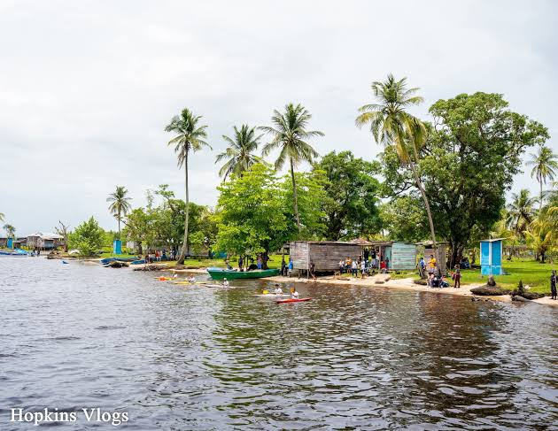 | 13° 55′ 27″ | 83° 28′ 53″ | El historiador costeño Avelino Cox, cuenta que la comunidad indígena de Karatá es una de las más antiguas en la Costa Caribe. Para el año 1,711 era ya una comunidad originalmente conformada por indígenas miskitos y afrodescendientes, pero muchos europeos que llegaron a la Costa Caribe prefirieron estar en Karata que en cualquier otro lugar por su belleza.  La importancia de Karata es que sus lagunas históricamente, además de aportar alimento a la población, fueron el lugar donde se refugiaban los barcos en tiempos de huracanes. https://www.el19digital.com/articulos/ver/81189-karata-el-nuevo-destino-turistico-para-vacacionar-en-familia-en-la-costa-caribe-norte
Cabo Gracias a Dios | 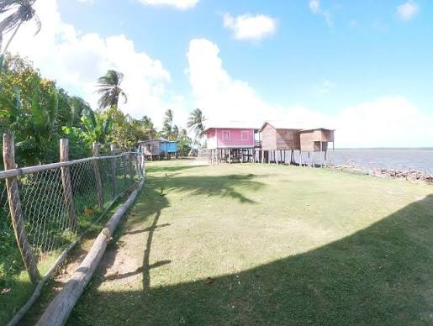  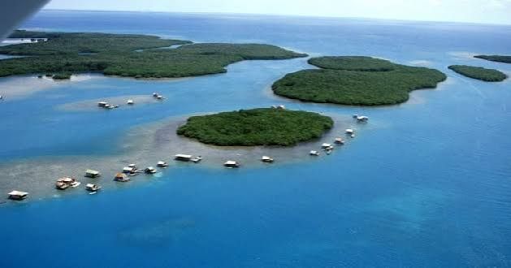  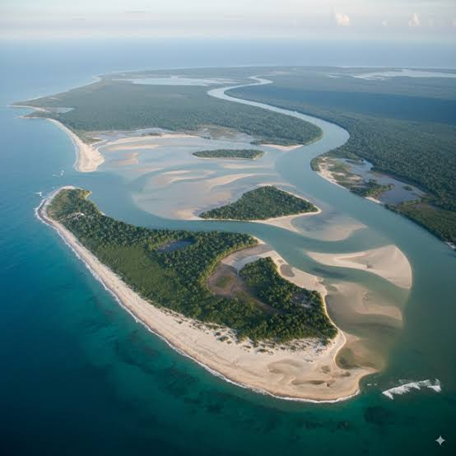  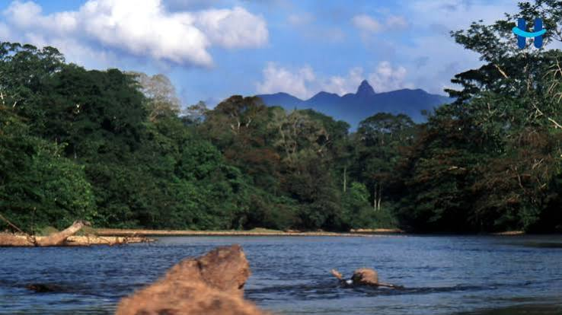  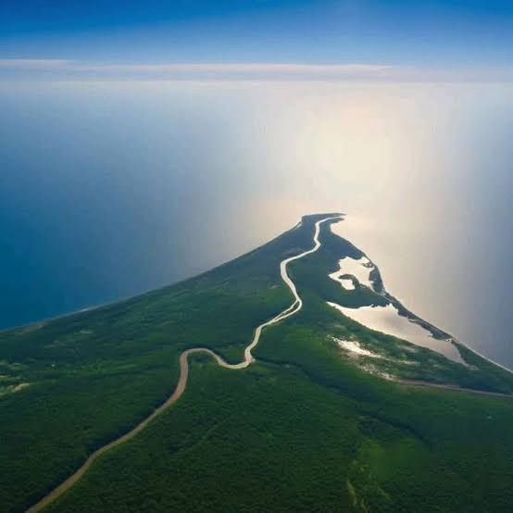 | 14° 59′ 21″ | 83° 10′ 19″ | En términos naturales, este punto en el mapa no tiene nada relevante. Es el espacio donde un río desemboca en el mar, luego de circular por diversos canales marítimos, entre distintas islas.  Por lo tanto, el cabo Gracias a Dios resalta por su nombre. Según cuenta la historia, lo recibió hace más de 500 años, por parte de uno de los exploradores más recordados: Cristóbal Colón.  https://billiken.lat/el-mundo/cabo-gracias-a-dios-que-lugar-de-america-recibio-este-curioso-nombre/
Puerto y Comunidad de Prinzapolka | 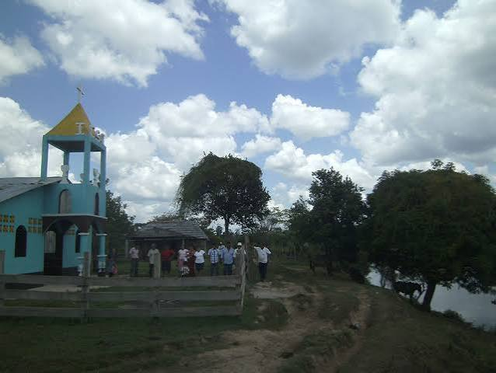  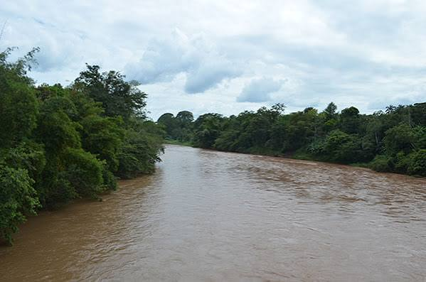  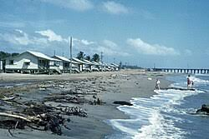  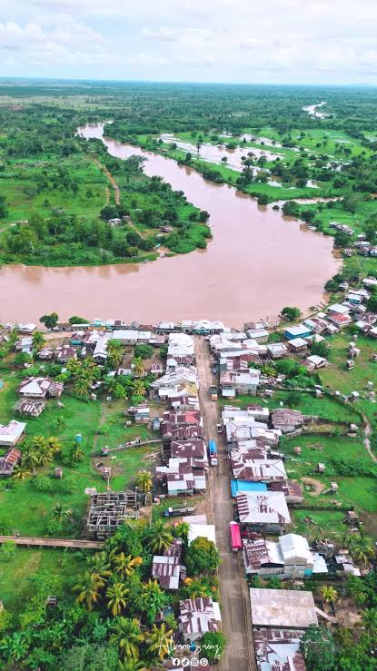  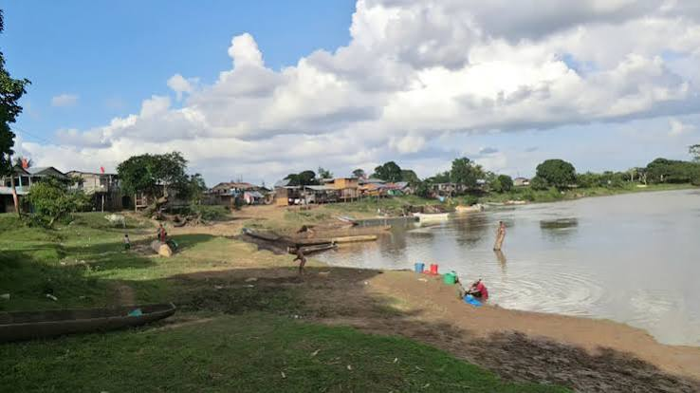 | 13° 24′ 00″ | 83° 33′ 51.5″ | Prinzapolka, conocido majestuosamente como el «Espejo de Agua de la Costa Caribe» o la «Tierra de Ríos y Leyendas», es un fascinante laberinto acuático de ríos, lagunas y canales que conectan el corazón del Triángulo Minero con el imponente Mar Caribe. Su nombre evoca de inmediato aventura mística, relatos ancestrales y selva profunda, consagrándose como uno de los lugares más atractivos por naturaleza y con un potencial turístico excepcional en la región.  Es una de las zonas con mayor biodiversidad del país, funcionando como un corredor biológico natural de incalculable valor ecológico. https://www.mapanicaragua.com/municipio-de-prinzapolka/
Territorio Indígena Mayangna Sauni As (Musawas)-reserva Bosawas | 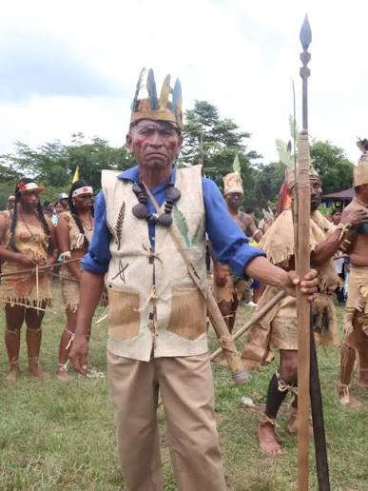  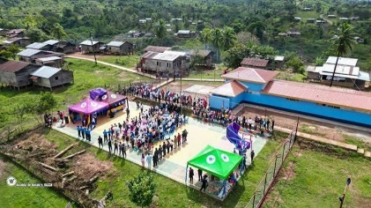  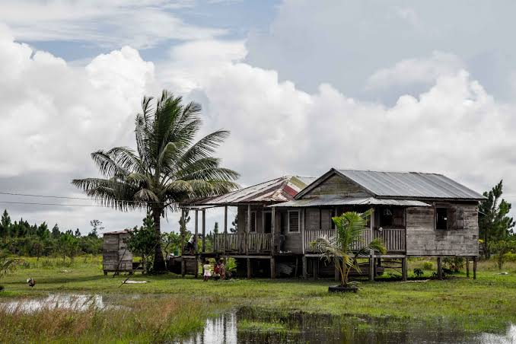  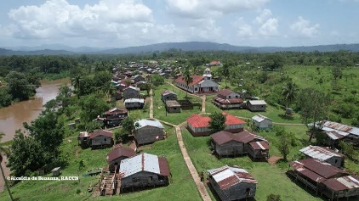  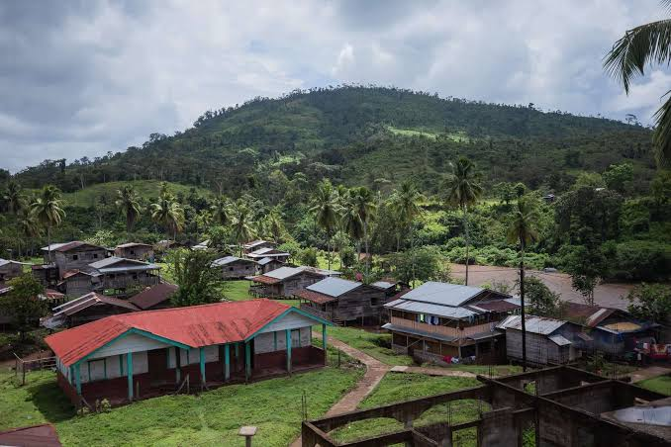 | 14° 08' 55" | 84° 42' 22" | Desde su creación en 1991, la Reserva Bosawás, administrada por el Ministerio de Ambiente y Recursos Naturales de Nicaragua, se superpone con los territorios ancestrales de los Mayagna y Miskitu. Actualmente, los Mayagna cuentan con los títulos de su territorio y han conformado su Gobierno Territorial desde donde trabajan para que el Gobierno Central les transfiera la administración de la Reserva.  La Reserva Nacional de Recursos Naturales Bosawás se ubica en el Noreste de Nicaragua, abarcando parte de los departamentos de Jinotega y Nueva Segovia, y de la Región Autónoma Atlántico Norte https://www.territorioindigenaygobernanza.com/web/mayagna-sauni-as-y-bosawas/

